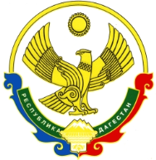

**РОССИЙСКАЯ ФЕДЕРАЦИЯ**

**РЕСПУБЛИКА ДАГЕСТАН**

**МИНИСТЕРСТВО ОБРАЗОВАНИЯ И НАУКИ РЕСПУБЛИКИ ДАГЕСТАН**

**МУНИЦИПАЛЬНОЕ БЮДЖЕТНОЕ ОБЩЕОБРАЗОВАТЕЛЬНОЕ УЧРЕЖДЕНИЕ**

**«ЧИРКЕЙСКИЙ ОБРАЗОВАТЕЛЬНЫЙ ЦЕНТР ИМ. А.ОМАРОВА»**

**368219, Республика Дагестан, Буйнакский район, с. Чиркей, ул. Имама Шамиля, тел.: 8 (988) 297 55 55,**

**адрес:** [**www.chirke.dagestanschool.ru**](http://www.chirke.dagestanschool.ru)**, e-mail:** [**chirkeyschool@yandex.ru**](mailto:chirkeyschool@yandex.ru)

**____________________________________________________________________________________________________________________________________________________________**

ФОРМА 1

**Отчет**

**о проделанной работе по профилактике правонарушений несовершеннолетних**

**за 4 квартал 2019 г.**

**МКОУ «Чиркейский образовательный центр им. А.Омарова»**

(наименование муниципального органа управления образованием/

республиканской образовательной организации)

__________________________________________________

(количество общеобразовательных организаций – для УО)

|  |  |  |  |  |  |  |  |
| --- | --- | --- | --- | --- | --- | --- | --- |
| № п/п | Наименование мероприятия | Форма  мероприятия | Количество образовательных организаций, охваченных данным мероприятием  (Вначале дать общую цифру; затем рядом, в скобках, дать перечень ОО, в которых прошло данное мероприятие.) | Количество охваченных детей с указанием  параллели классов | Количество охваченных родителей | Количество приглашенных с указанием ФИО, должности | Ссылка на сайт образовательной организации, в которой прошло данное мероприятие (наиболее значимые мероприятия) |
| 1. |  | Открытый урок |  |  |  |  |  |
| 2. |  |  |  |  |  |  |  |
| 3. |  | Родительское собрание | 1 МБОУ «Чиркейский образовательный центр им.  А.Омарова» |  | 500 | Директор Бартиханов М.М | [**www.chirke.dagestanschool.ru**](http://www.chirke.dagestanschool.ru)**,** |
| 4. |  | Конкурс |  |  |  |  |  |
| 5. |  | Акция |  |  |  |  |  |
| 6. |  | Круглый стол | 1 МБОУ «Чиркейский образовательный центр им. А.Омарова» |  |  | Соцпедагог Омарова Х.М | [**www.chirke.dagestanschool.ru**](http://www.chirke.dagestanschool.ru)**,** |
| 7. |  | Конференция |  |  |  |  |  |
| 8. | «Правила поведения в общественных местах» | Беседы | 1 МБОУ «Чиркейский образовательный центр им. А.Омарова» | 100, 7-е классы | 3 | Заместитель директора по ВР Казимагомедова З.М | [**www.chirke.dagestanschool.ru**](http://www.chirke.dagestanschool.ru)**,** |
| 9. | «Взаимодействие школы и МВД» | Встречи | 1 МБОУ «Чиркейский образовательный центр им. А.Омарова» | 54, 7 – 11 классы | 44 | Участковый с. Чиркей | [**www.chirke.dagestanschool.ru**](http://www.chirke.dagestanschool.ru)**,** |
| 10. |  | Лекции | 1 МБОУ «Чиркейский образовательный центр им. А.Омарова» | 300, 7 – 11 классы | - | Студенты Теологического института | [**www.chirke.dagestanschool.ru**](http://www.chirke.dagestanschool.ru)**,** |
| 11. | «Правонарушения в школе и их профилактика» | Показ документальных фильмов на правовые темы | 1 МБОУ «Чиркейский образовательный центр им. А.Омарова» | 20, 8 класс | 2 | Инженер по безопасности Курахмаев М.М | [**www.chirke.dagestanschool.ru**](http://www.chirke.dagestanschool.ru)**,** |
| 12. |  | Участие в теле- и радиопередачах |  |  |  |  |  |
| 13. |  | Иные профилактические мероприятия (указать форму) Встреча с медицинской сестрой | 1 МБОУ «Чиркейский образовательный центр им. А.Омарова» | 1. 11 | 300 | Директор Бартиханов М.М | [**www.chirke.dagestanschool.ru**](http://www.chirke.dagestanschool.ru)**,** |

Начальник управления/отдела образования _____________________ _____________________

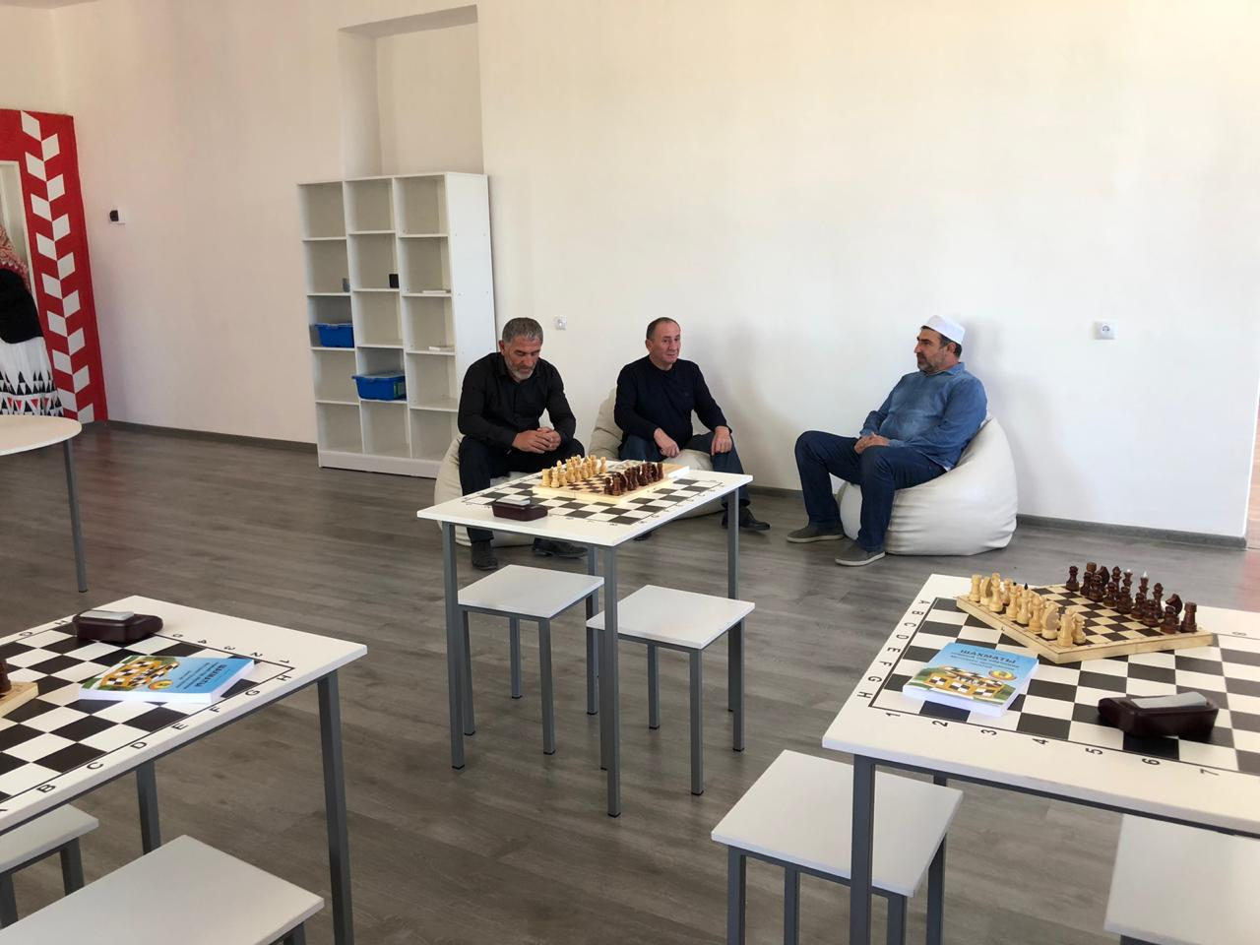Встреча с Главой МО «село Чиркей» Абдулхалимовым М.И

заместителем Абдурахмановым М.Н